**Выставка**

**семейных работ**

**«Волшебная**

**снежинка»**

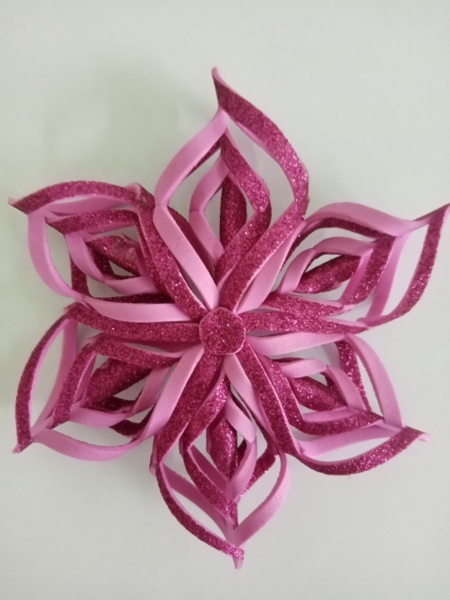

**Семья Аксёновой Ксюши**

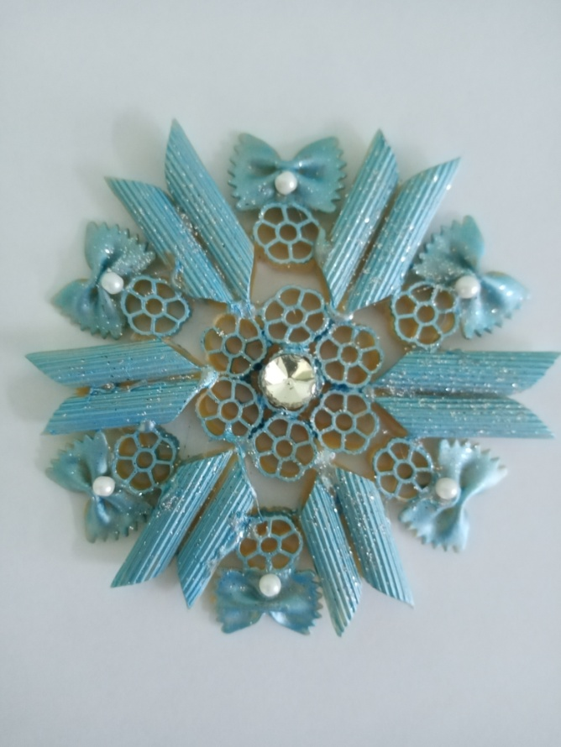

**Семья Новгородовой Вари**

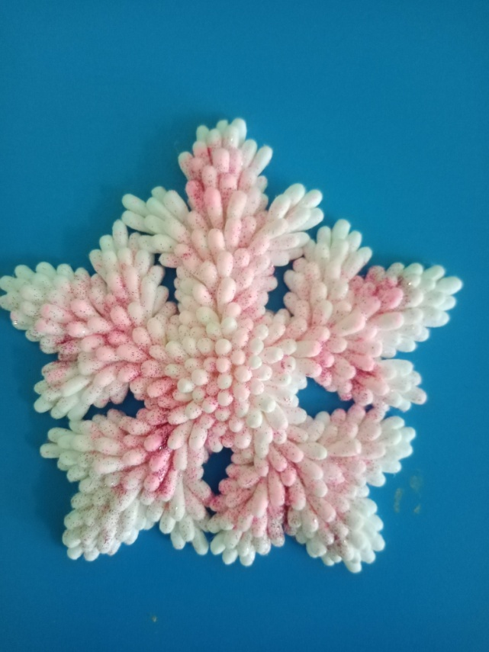

**Семья Безруковой Лиды**

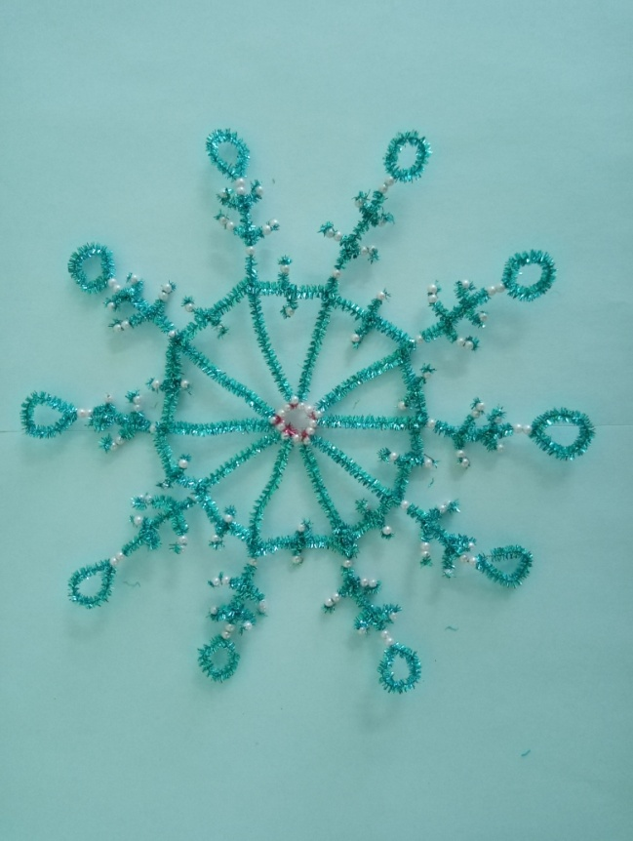

**Семья Могилевич Стёпы**

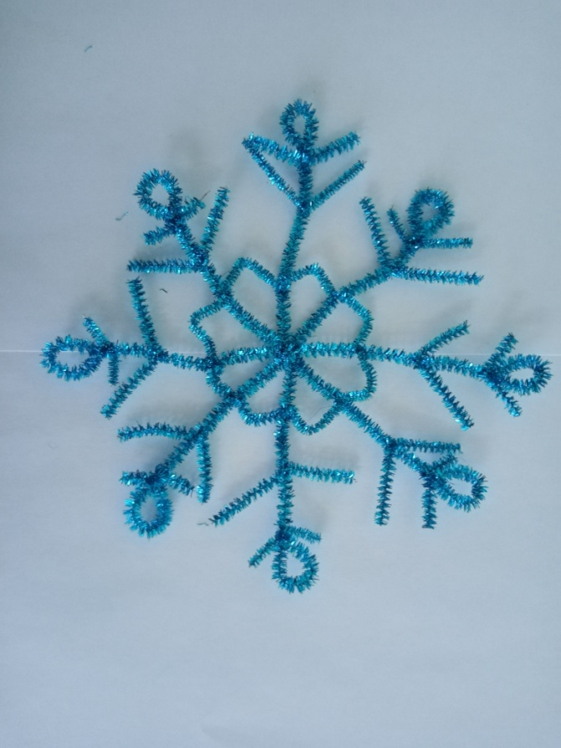

**Семья Малыгиной Вари**

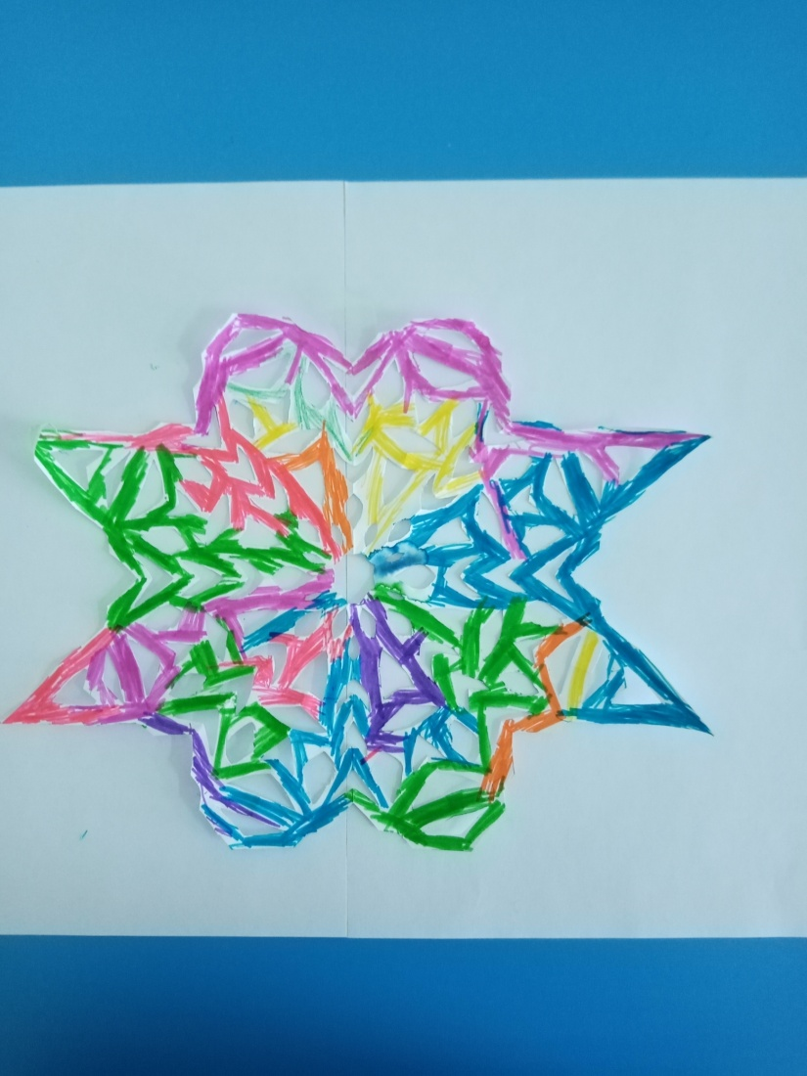

**Семья Литвиновой Маши**

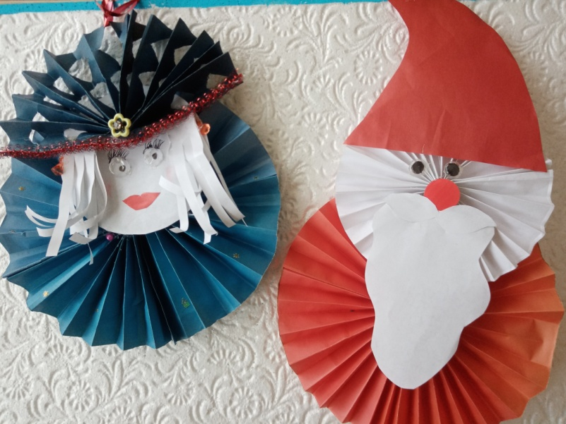

**Семья Криволапова Кости**

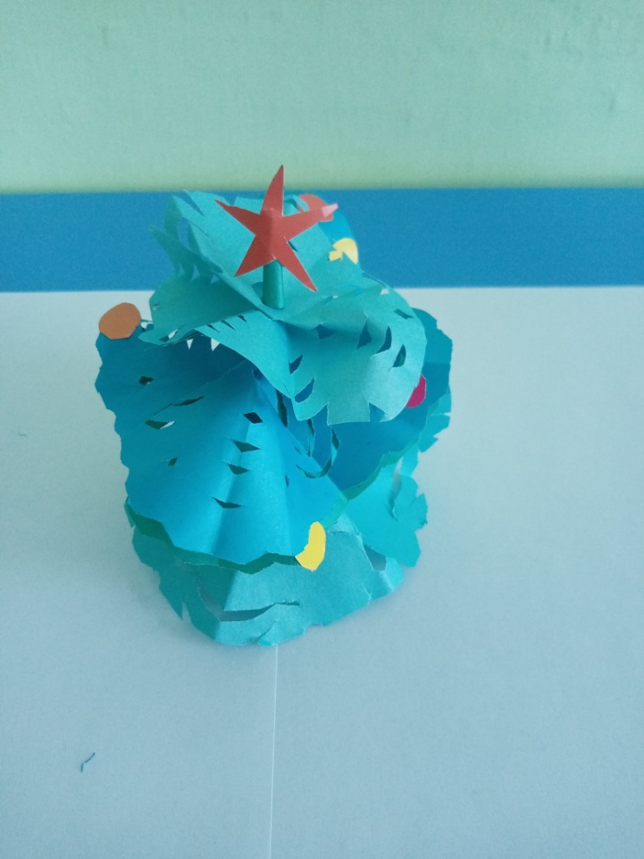

**Семья Сипкова Ярика**

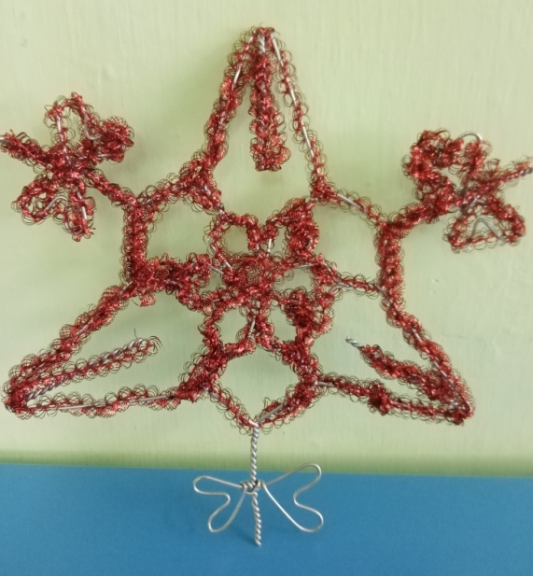

**Семья Пушкарёвой Марины**

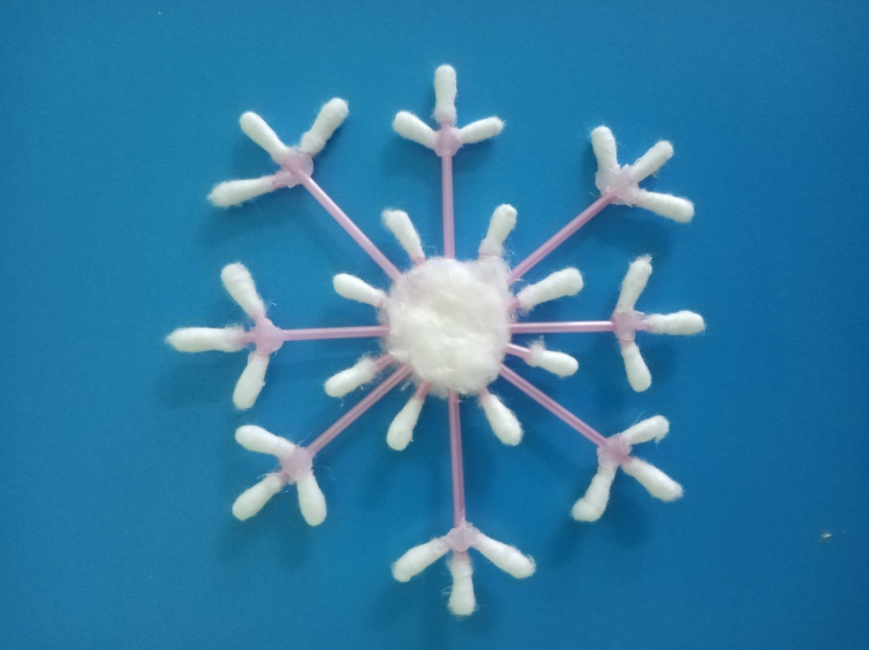

**Семья Перевозниковой Вали**

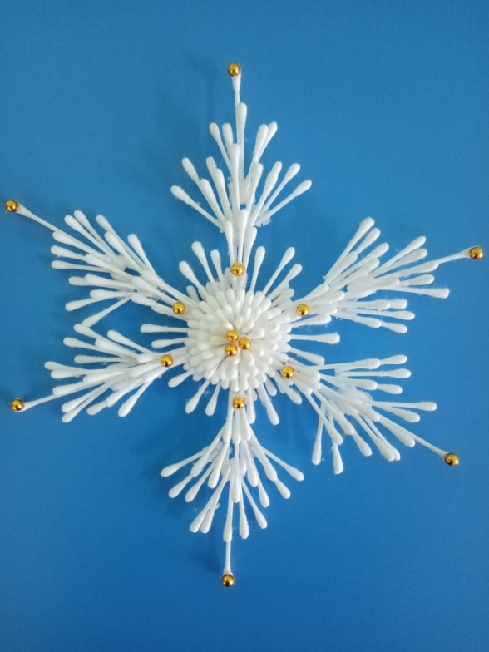**Семья Речкалова Тимоши**